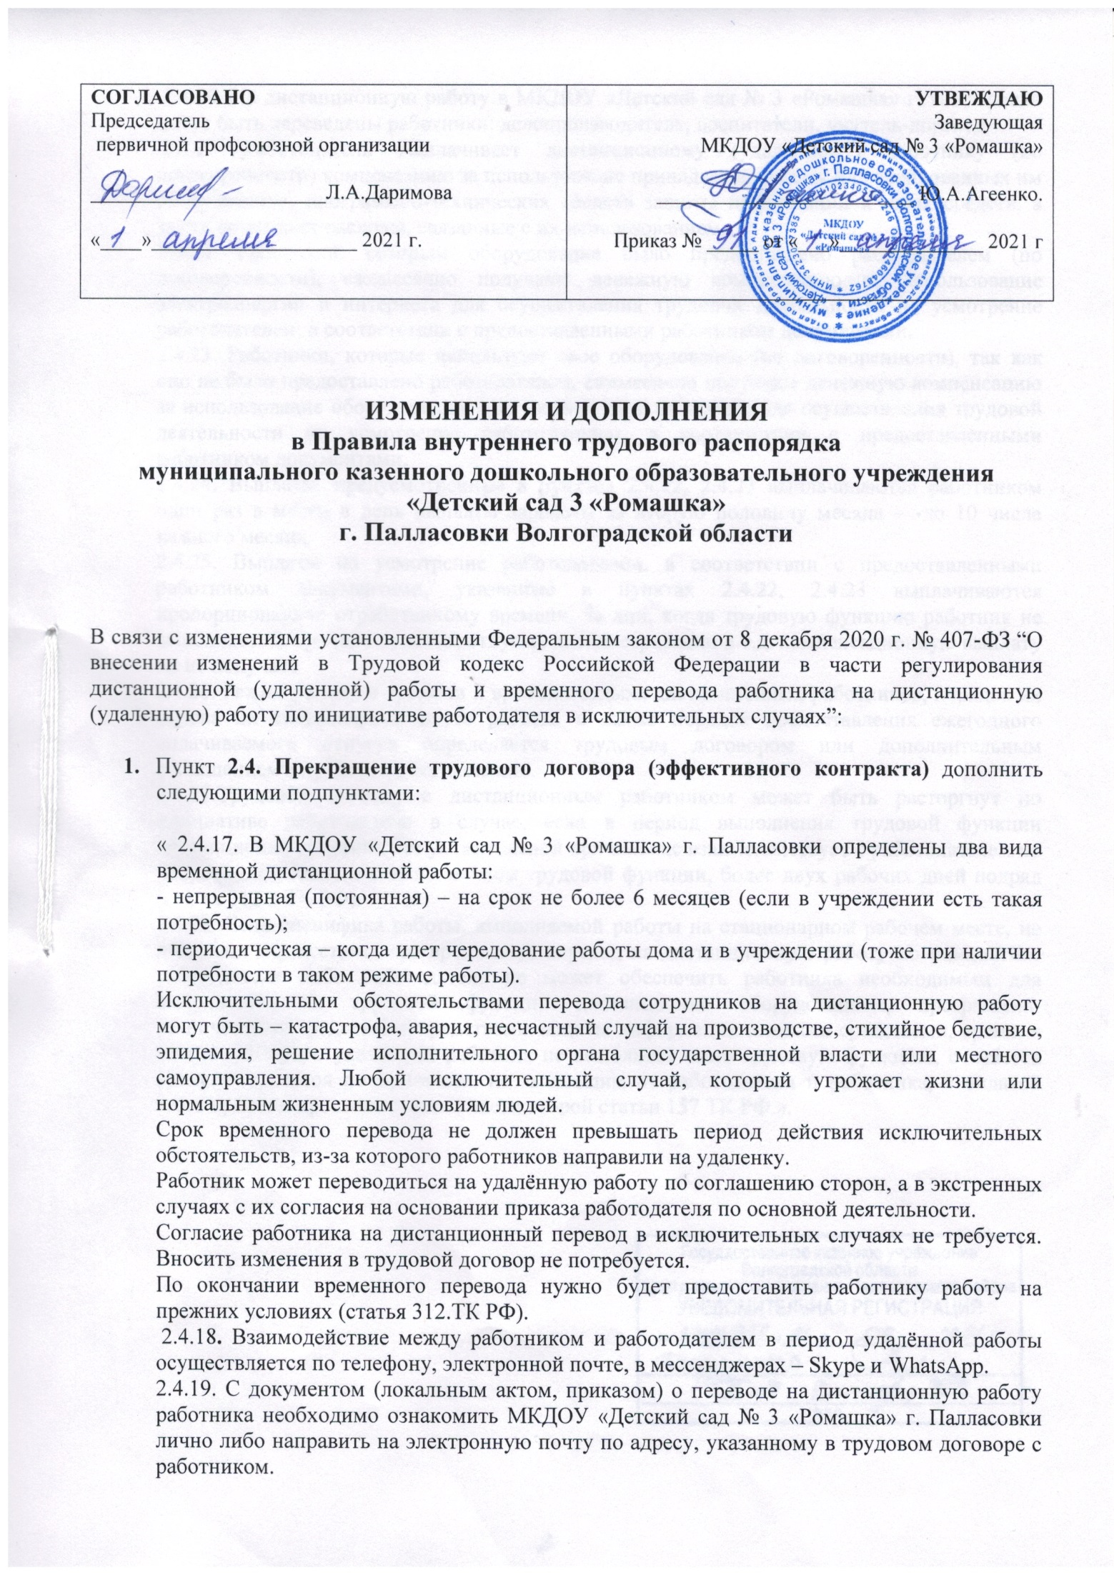

2.4.20. На дистанционную работу в МКДОУ «Детский сад № 3 «Ромашка» г. Палласовки могут быть переведены работники: делопроизводитель, воспитатели, учитель-логопед.

2.4.21 Работодатель выплачивает дистанционному (удаленному) работнику (по договоренности) компенсацию за использование принадлежащих ему или арендованных им оборудования, программно-технических средств защиты информации и иных средств, а также возмещает расходы, связанные с их использованием.

2.4.22. Работники, которым оборудование было предоставлено работодателем (по договоренности), ежемесячно получают денежную компенсацию за использование электроэнергии и интернета для осуществления трудовой деятельности на усмотрение работодателем, в соответствии с предоставленными работником документами.

2.4.23. Работники, которые используют свое оборудование (по договоренности), так как оно не было предоставлено работодателем, ежемесячно получают денежную компенсацию за использование оборудования, электроэнергии и интернета для осуществления трудовой деятельности на усмотрение работодателем, в соответствии с предоставленными работником документами.

2.4.24**.** Выплаты, предусмотренные в пунктах 2.4.22, 2.4.23 выплачиваются работником один раз в месяц в день выплаты зарплаты за вторую половину месяца – -до 10 числа каждого месяца.

2.4.25. Выплаты на усмотрение работодателем, в соответствии с предоставленными работником документами, указанные в пунктах 2.4.22, 2.4.23 выплачиваются пропорционально отработанному времени. За дни, когда трудовую функцию работник не выполняет по причине болезни, отпуска, диспансеризации и т.д. компенсационную выплату он не получает.

2.4.26. Режим рабочего времени и времени отдыха дистанционных работников, порядок их вызова на стационарное место работы, а также порядок предоставления ежегодного оплачиваемого отпуска определяется трудовым договором или дополнительным соглашением к трудовому соглашению.

2.4.27.Трудовой договор с дистанционным работником может быть расторгнут по инициативе работодателя в случае, если в период выполнения трудовой функции дистанционно работник без уважительной причины не взаимодействует с работодателем по вопросам, связанным с выполнением трудовой функции, более двух рабочих дней подряд (статья 312.3 ТК РФ).

2.4.28. Если специфика работы, выполняемой работы на стационарном рабочем месте, не позволяет осуществить его временный перевод на дистанционную работу по инициативе работодателя либо работодатель не может обеспечить работника необходимым для выполнения им трудовой функции дистанционно оборудованием, программно-техническими средствами, средствами защиты информации и иными средствами, время, в течение которого указанный работник не выполняет свою трудовую функцию, считается временем простоя по причинам, не зависящим от работодателя и работника, с оплатой этого времени простоя согласно части второй статьи 157 ТК РФ.».

